**Дата:** 18.04.22

**Клас:** 3 – Б

**Предмет:** *Літературне читання*

**Вчитель:** Лисенко О. Б.

**Тема: *На друзів зла тримати не можна! Н. Деменкова «Дру­жок і Образа»***

**Мета**: продовжувати знайомити учнів з творами українських поетів і письменників; удосконалювати навички правильного виразного читання; розвивати зв’язне мовлення, уяву, фантазію учнів, збагачувати словниковий запас, розширювати світогляд учнів, виховувати любов до природи, рідного слова.

**Хід уроку**

***Користуйтеся презентацією під час опрацювання даної теми уроку.***

**1. Організаційний момент.**

***Приготуйте, будь ласка, все, що потрібно для уроку: підручник, зошит, ручку, олівці.***

***Старанно працюйте. Не забувайте робити хвилинки відпочинку та релаксації під час уроку.***

**2. Актуалізація опорних знань**

**1) Гра «Створюємо настрій».**

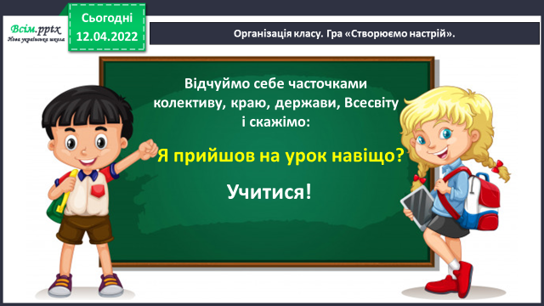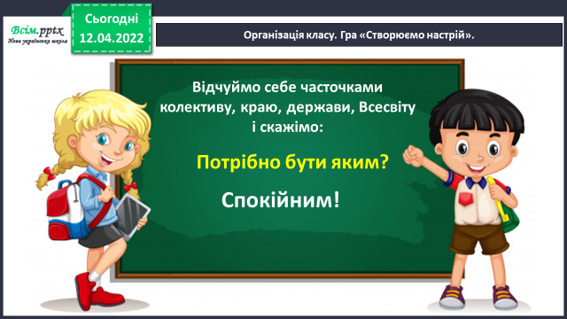

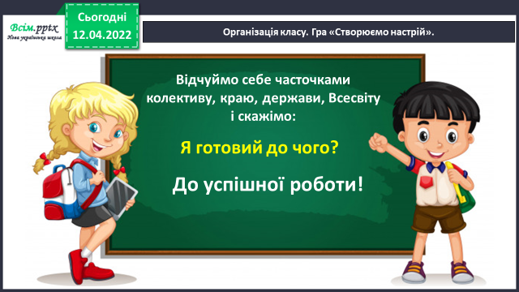

**2) Рухлива вправа для очей:**

[**https://www.youtube.com/watch?v=u_fLRqqJ59E**](https://www.youtube.com/watch?v=u_fLRqqJ59E)

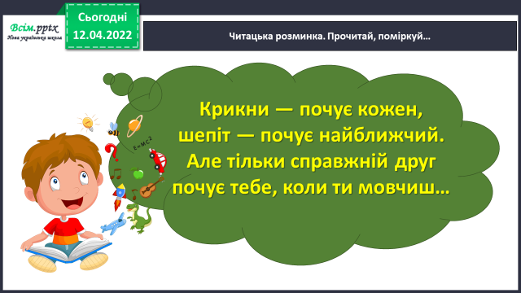**3) Читацька розминка. Прочитай, поміркуй…**

**4) Читацька розминка. Відгадай загадку.**

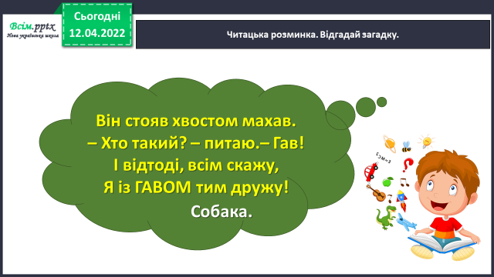

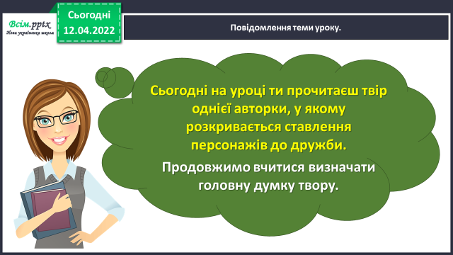**3. Повідомлення теми уроку.**

**4. Вивчення нового матеріалу.**

**1) Знайомтесь – українська художниця і письменниця**

**Нана Деменкова.**

**2) Досліджуємо текст. Н. Деменкова «Дружок і Образа» ст. 135.**

**3) Прочитайте слова, правильно ставте наголос.**

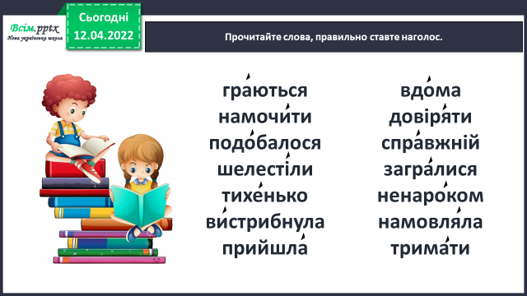

**5. Закріплення вивченого.**

**1) Дайте відповіді на питання за змістом тексту :**

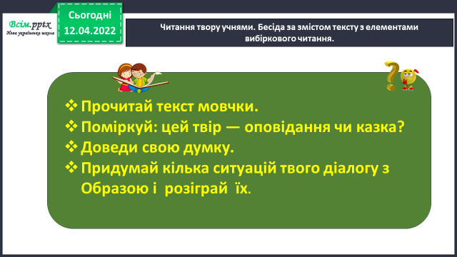

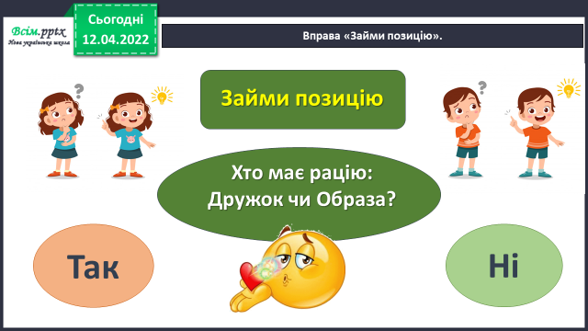

**2) Вправа «Займи позицію».**

**6. Підсумок.**

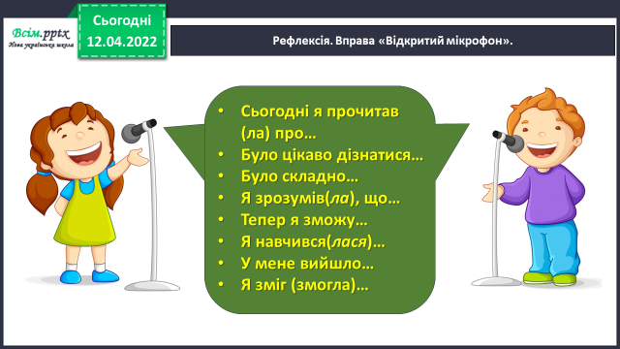1) Вправа «Відкритий мікрофон».

2) Домашнє завдання.

*Підручник ст.135. Читати, відповідати на питання.*

*Придумай кілька ситуацій твого діалогу з Образою і розіграй їх.*